

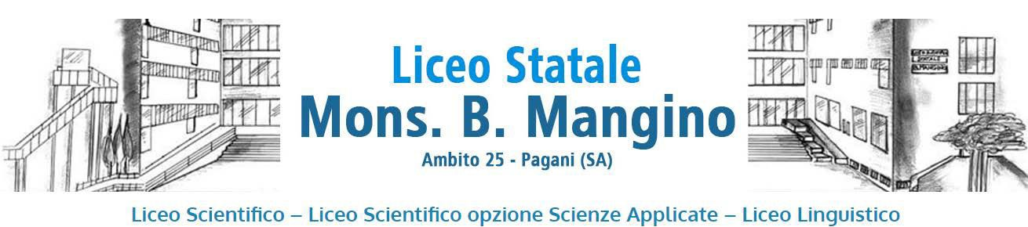

Via Guido Tramontano, 3 84016 PAGANI - Salerno
Tel. 081916412 - sito web: www.liceomangino.edu.it
indirizzo pec: saps08000t@pec.istruzione.it e-mail: saps08000t@istruzione.it
Codice fiscale: 80022400651 Codice univoco Fatturazione elettronica: UFC29W

Modulo di richiesta assemblea di classe
Al Docente X

La classe …. richiede di poter tenere l’assemblea di classe nel giorno …. Dalle ore …alle ore…..
Con il seguente OdG :

1)
2)
….
Firma Rappresentanti di classe
Firma del docente per accettazione

